|  |  |
| --- | --- |
| **Gerb-BMSTU_01** | **Министерство науки и высшего образования Российской Федерации**  **Федеральное государственное бюджетное образовательное учреждение**  **высшего образования**  **«Московский государственный технический университет**  **имени Н.Э. Баумана**  **(национальный исследовательский университет)»**  **(МГТУ им. Н.Э. Баумана)** |

ФАКУЛЬТЕТ **Информатика и системы управления**

КАФЕДРА **Компьютерные системы и сети (ИУ6)**

НАПРАВЛЕНИЕ ПОДГОТОВКИ **09.03.01 ИВТ**

**Отчет**

**по лабораторной работе № 1**

**Название: Работа с github**

**Дисциплина: Языки интернет программирования**

|  |  |  |  |  |
| --- | --- | --- | --- | --- |
| Студент | ХХХХХХ |  |  | И.О. Фамилия |
| Власов Георги | (иу6-32б) |  | (Подпись, дата) | (И.О. Фамилия) |
|  |  |  |  |  |
| Преподаватель |  |  |  | И.О. Фамилия |
| Виталий |  |  | (Подпись, дата) | (И.О. Фамилия) |

Москва, 2024

Цель работы: Обучится основам работы с гитом, научится создавать отдельные ветки и вносить туда измениения не затрагивая main а затем создавать запросы на слияние.

#### Генерация SSH ключа(Рис1)

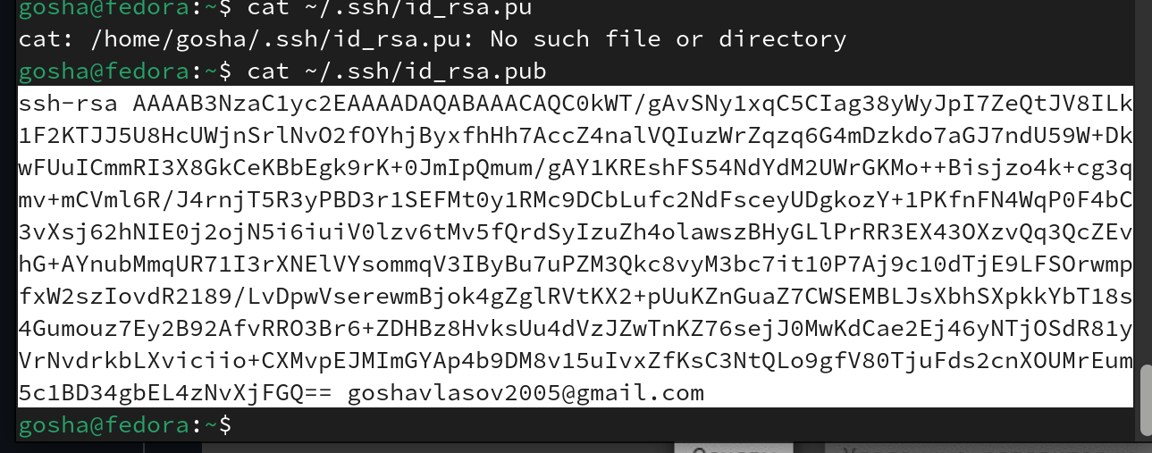

Рис.1

#### Клонирование проекта по SSH соединению (Рис.2)

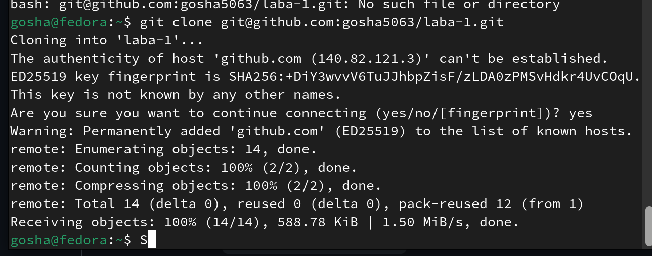

Рис.2

#### Создание и переключение на ветку dev(Рис.3)

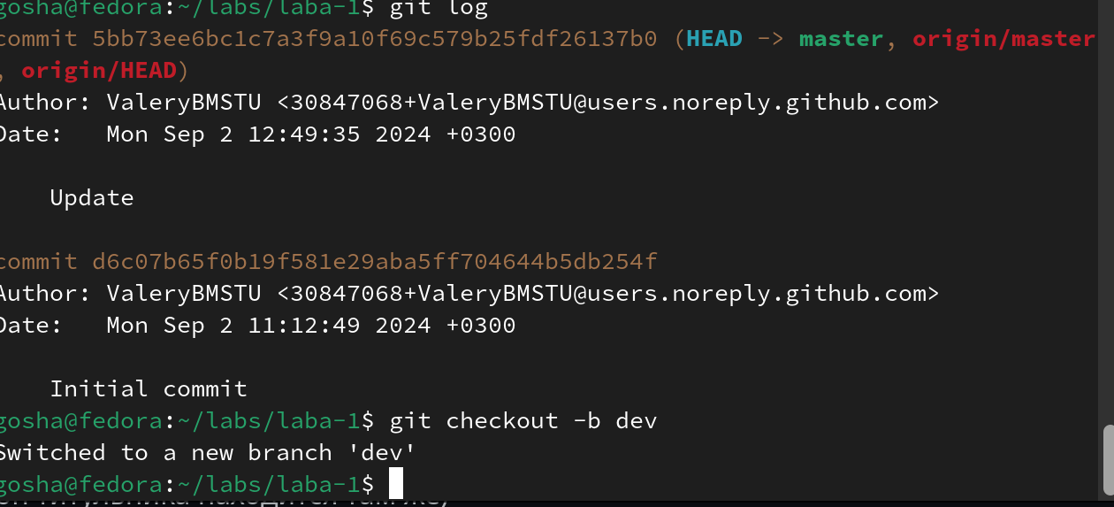Рис.3

изменение файла hello.txt

#### Отправка на удаленный репозиторий(Рис.4)

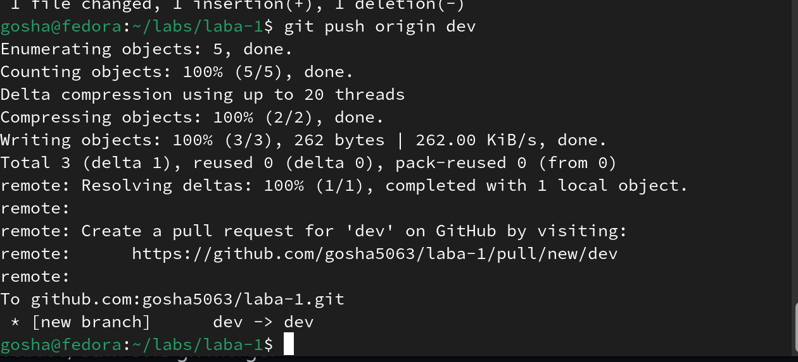Рис.4

#### Создание pull requests (Рис.5)

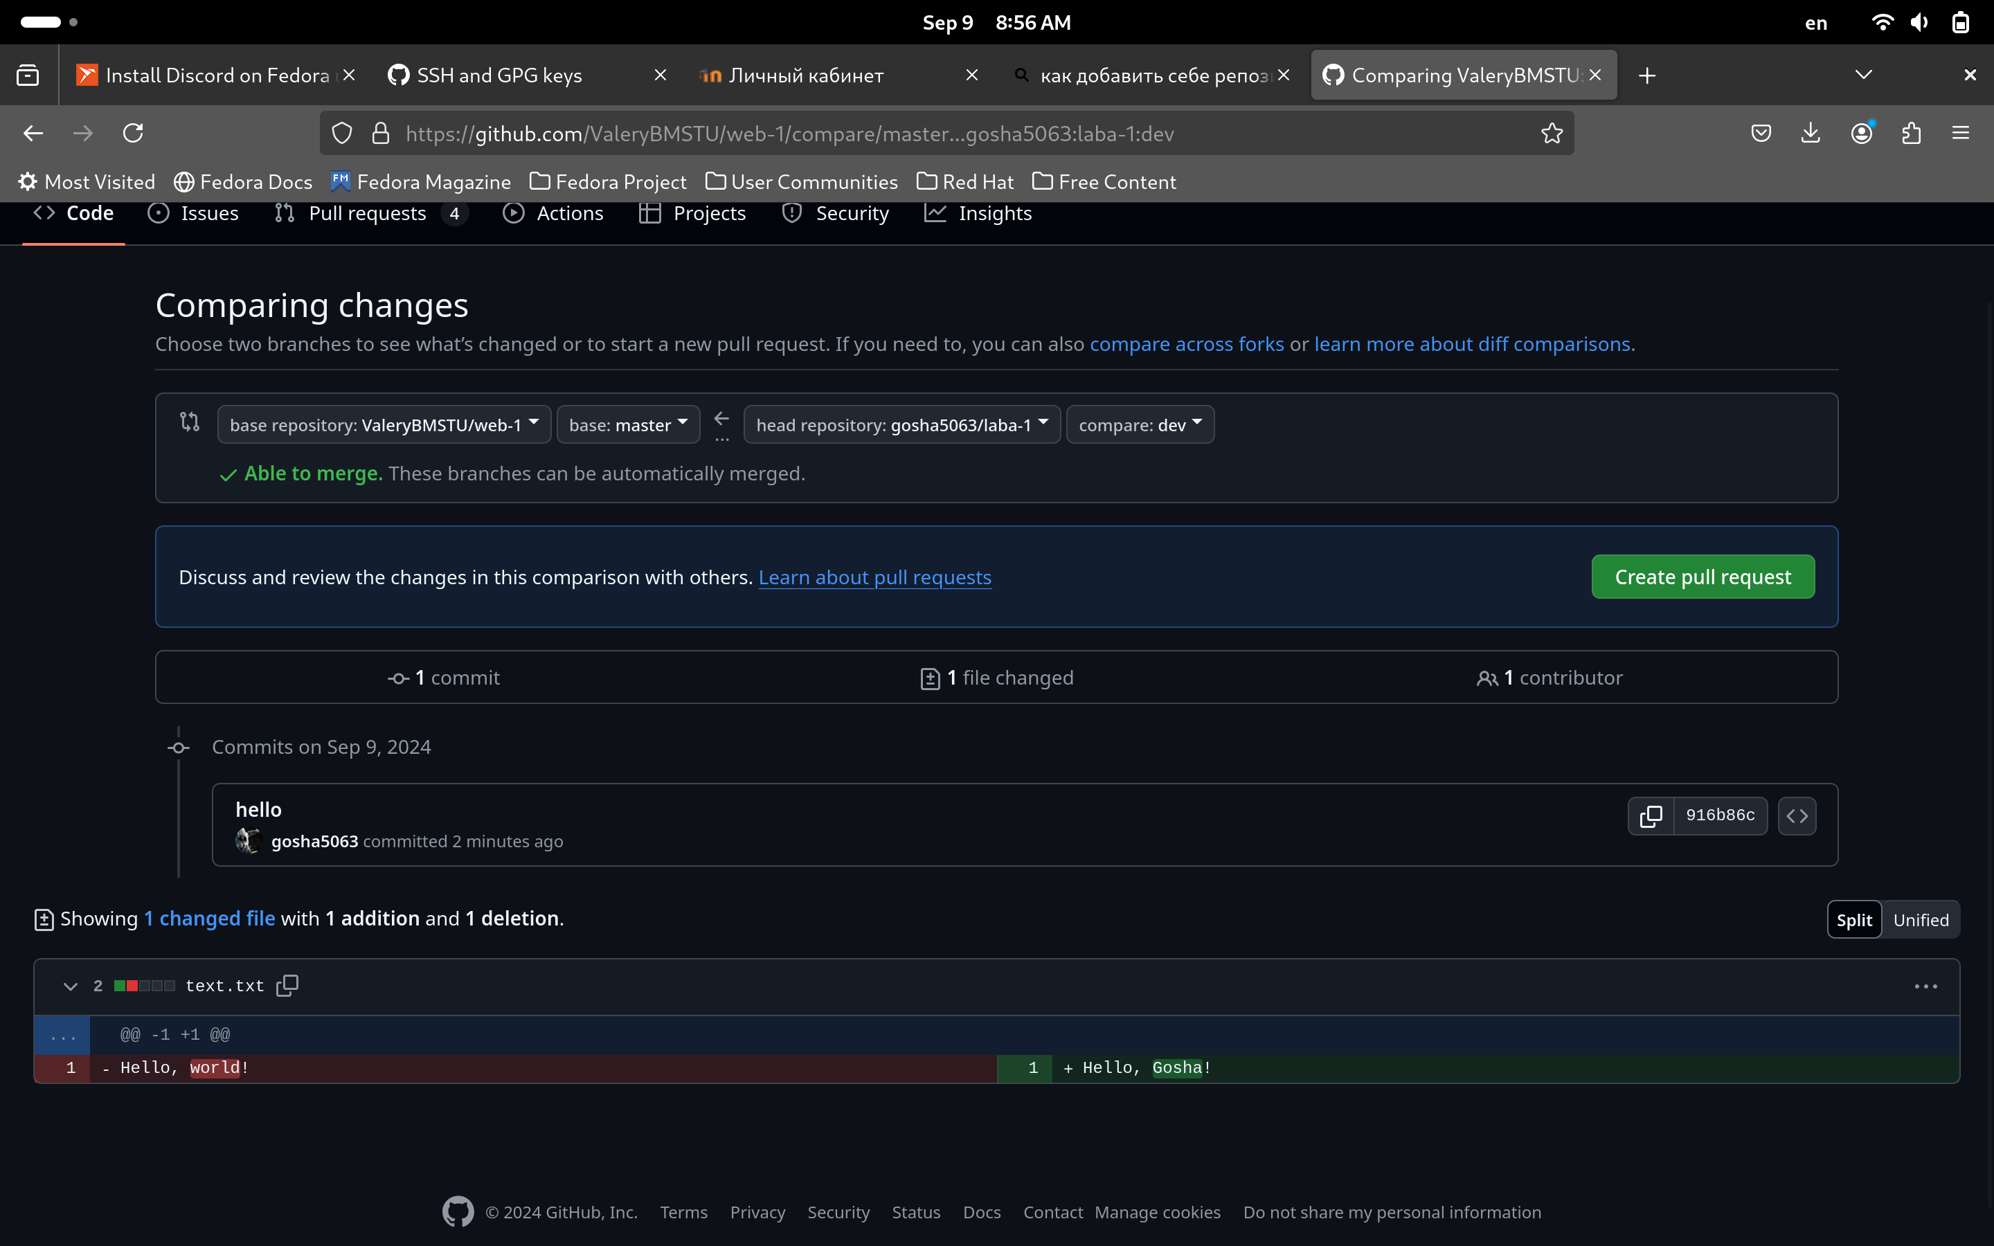

Рис.5